Как научить детей жить в ладу с собой и с другими

Н.В.Симонина

Старший воспитатель МКДОУ Новорешетовского д/с «Колокольчик» Кочковского района Новосибирской области

Приобщение детей дошкольного возраста к общечеловеческим ценностям

относится к коммуникативно-личностной образовательной области, закрепленной в ФГОС дошкольного образования

Мы все живем в обществе и ребенка надо научить как можно раньше правилам общения, поведения. Эта задача стоит как перед родителями, так и перед педагогами ДОУ. Пословица «Воспитывать ребенка надо, пока он поперек лавки лежит, потом будет уже поздно» имеет под собой в том числе и научное обоснование. Понятия «можно» и «нельзя» ребенок до 3-х лет усваивает быстро и легко. Он не задает вопросов «Почему…», а просто абсолютно доверяет взрослому, взрослый для ребенка этого возраста является непререкаемым авторитетом. До 5-ти лет ребенок тоже быстро усвоит что такое хорошо, а что такое плохо, но для этого ему надо доступно объяснить, можно на примере стихотворения В.Маяковского с индентичным названием. А вот уже привить общечеловеческие ценности более старшему ребенку будет потруднее, но все возможно, если искренне любишь и веришь в ребенка.

Поделимся опытом работы в своем детском саду. Я работаю старшим воспитателем в малокомплектном сельском детском садике, где кроме воспитателей нет никаких специалистов. Поэтому мы вместе определили алгоритм своей работы в саду по формированию общечеловеческих ценностей у малышей. У нас две разновозрастные группы от 1,5 до 4 и от 4 до 6 лет.

**Цель**: обеспечение оптимального вхождения ребенка дошкольного возраста в общественную жизнь.

**Задачи**: - формирование у ребенка представлений о себе и выстраивание адекватной системы положительных личностных оценоки позитивного отношения к себе;

- формирование умения сотрудничать с взрослыми и сверстниками, положительно относиться к окружающему предметному миру и явлениям.

- формироваение предпосылок и основ экологического мироощущения, толерантного отношения к национальным традициям и общечеловеческим ценностям.

Все люди воспринимают информацию через три органа чувств: обоняние, зрение и осязание. Но у всех ведущим органом восприятия будет разный: кому-то надо рассказать ( ведущим органом восприятия является слух), кому-то увидеть картинку или предмет (зрения), а кому-то обязательнонадо потрогать кончиками пальцев (осязание). Для более успешной подачи материала и усваивания материала педагогом наобходимо задействовать все три органа чувст ребенка.

При работе с детьми дошкольного возраста мы конечно же используем **игру**. Это и сюжетно-ролевые игры ( магазин, больница, парикмахерская, автопарк, молочный комплекс и т.д.) и подвижные игры по правилам.

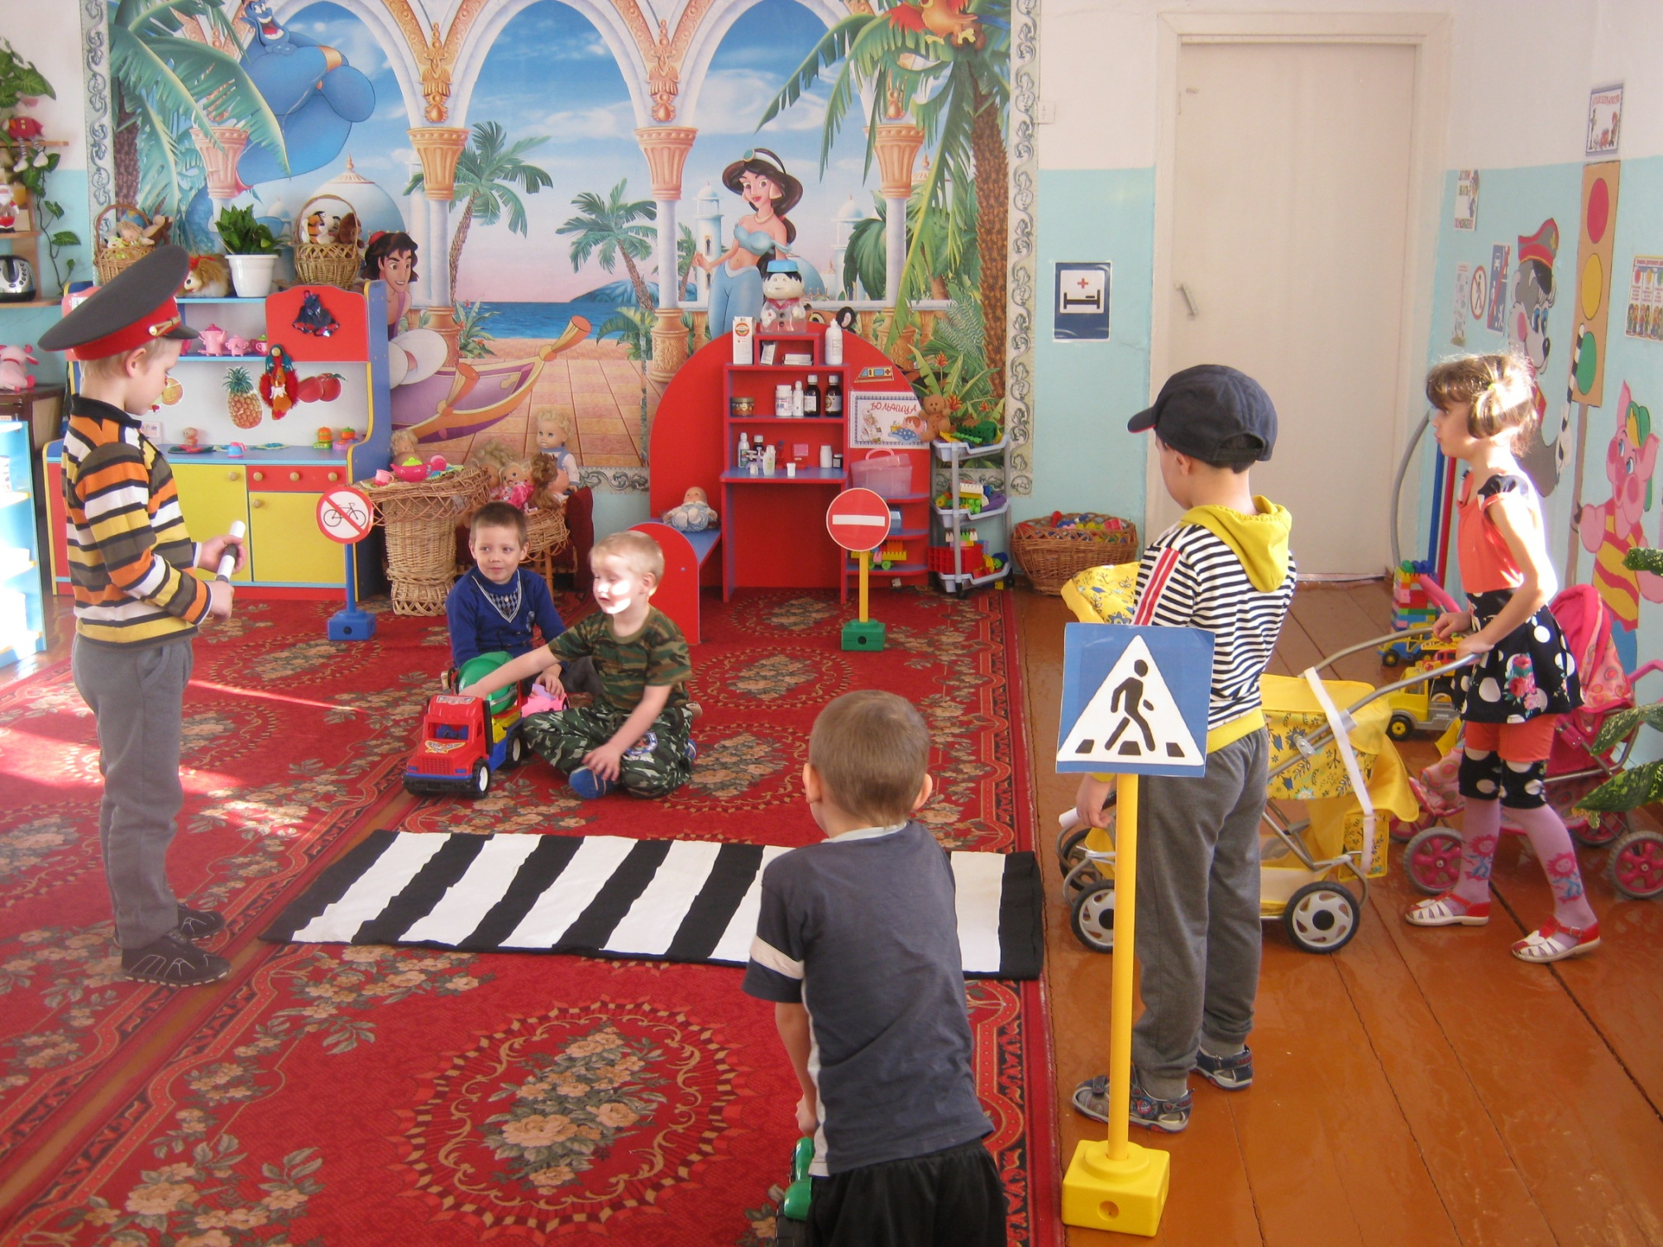 Кроме этого, мы используем игры для формирования у ребенка представлений о себе и формирования адекватной самооценки, которые легко можно найти в интернете. Я привожу здесь только те, которые особенно полюбились нашим малышам. Игры проводятся на полу сидя в кругу. У нас это особый ритуал либо перед прогулкой, либо во второй половине дня после сна.

**«Что мне нравится в тебе?»**

**Цель:** повышение самооценки ребенка.

**Содержание:** Проводят в круге. О каждом из участников группа (по очереди) высказывается: «Мне нравится в тебе, (имя ребенка), ... » Участники называют качества друг друга, которые им нравятся (несколько характеристик).

**«Пожелания»**

**Цель:** повышение самооценки ребенка.

**Содержание:** Каждый из участников высказывает, что бы он пожелал другим от чистого сердца.

**«Комплименты»**

**Цель:** помочь ребенку увидеть свои положительные стороны, дать

почувствовать, что его понимают и ценят другие дети.

**Содержание**: Сидя в кругу, все берутся за руки. Глядя в глаза соседу, ребенок говорит:

«Мне нравится в тебе…». Принимающий комплимент кивает головой и

отвечает: «Спасибо, мне очень приятно!» Упражнение продолжается по

кругу.

После упражнения обсудить с детьми, что они чувствовали, что

неожиданного они узнали о себе, понравилось ли им дарить комплименты.

**«Мое имя»**

**Цель:** идентификация себя со своим именем, формирование позитивного отношения ребенка к своему «Я».

**Содержание**: Ведущий задает вопросы; дети по кругу отвечают.

- Тебе нравится твое имя?

- Хотел бы ты, чтобы тебя звали по-другому? Как?

 При затруднении в ответах ведущий называет ласкательные производные от имени ребенка, а тот выбирает наиболее ему понравившееся.

Ведущий говорит: «Известно ли вам, что „имена растут вместе с людьми? Сегодня вы маленькие и имя у вас маленькое. Когда вы подрастете и пойдете в школу, имя подрастет вместе с вами и станет полным, а когда вы станете взрослыми, вас будут звать по имени и отчеству.

**«Связующая нить»**

**Цель:** формирование чувства близости с другими людьми.

**Содержание**: Дети, сидя в кругу, передают клубок ниток. Передача клубка сопровождается высказываниями о том, что тот, кто держит клубок, чувствует, что хочет для себя и что может пожелать другим. При затруднении воспитатель помогает ребенку – подает клубок ему еще раз. Когда клубок вернется к ведущему, дети натягивают нить и закрывают глаза, представляя, что они составляют одно целое, что каждый из них важен и значим в этом целом.

**«Передай клубочек»**  
**Цель:** развитие групповых отношений, повышение самооценки, предоставление возможности узнать много приятного о себе от окружающих.  
**Содержание**: Дети садятся по кругу и передают друг другу клубочек.  
Тот, кто передают клубочек, говорит комплименты тому ребенку, которому попадает клубочек.  
Передача клубочка по кругу и самопредставление того, у кого окажется клубок».

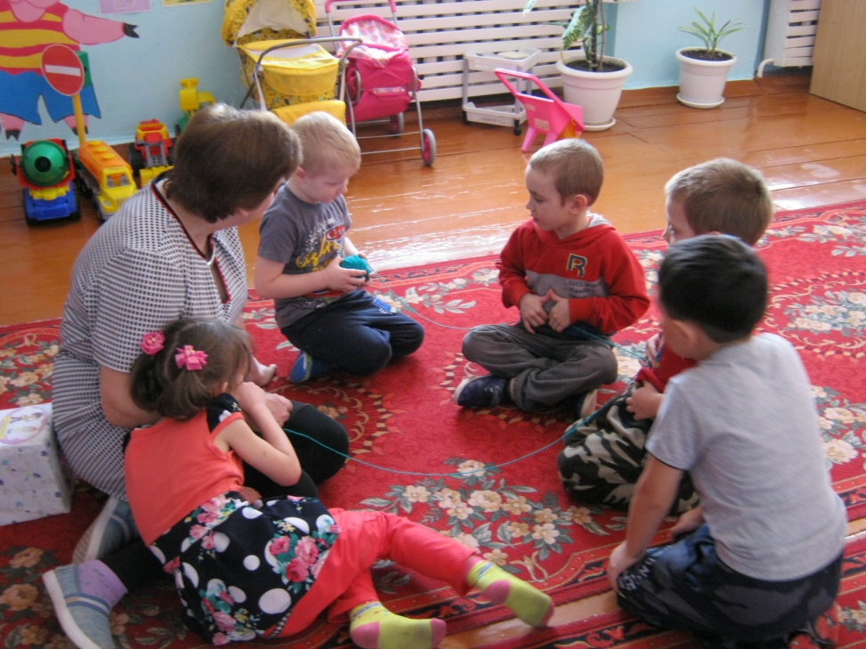

**«Зеркало»**  
**Цель:** дать возможность проявить активность детям с низким уровнем самооценки.  
**Содержание**: Выбирается водящий, остальные дети – зеркала. Водящий смотрится в зеркала, и они отражают все его движение. Взрослый следит за правильностью отражения.

Детям очень нравится всем вместе проводить **самомассаж** с проговариванием **прибауток**:

— Где же наши ручки? А вот наши ручки!  
Где же наши ножки? А вот наши ножки!  
А вот это Темин нос.  
Весь козюльками зарос.  
Ну, а это что? Живот.  
А вот это Темин рот.  
А вот это глазки, а вот это ушки.  
А вот это щечки — толстые подушки.  
Покажи мне язычок.  
Пощекочем твой бочок.

Точка, (прикрывает рукой правый глазик)  
Точка, (прикрывает рукой левый глазик)  
Два крючочка, (проводим по бровкам)  
Носик, (показывает на носик)  
Ротик, (показывает на ротик)  
Оборотик, (обводит личико)  
Палки, (проводит по ручкам)  
Палки, (проводит по ножкам)  
Огуречик, (поглаживает туловище)  
Вот и вышел человечек.(руки поднимают вверх, встают на носочки)

— Ротик есть?- Ах, вот он ротик,  
Глазки есть и есть животик,  
Ножки, ручки, носик есть,  
Есть на что Илюше сесть.  
Пальчики – аж десять штук!  
Барабанят: тук- тук- тук.  
Всё на месте у Илюшки.  
Даже маленькие ушки.

Для формирования адекватного поведения среди сверстников и взрослых в своем д/саду мы используем **глобус**. Показываем детям глобус, обязательно каждый из детей его потрогает и покрутит. А взрослый в это время объясняет, что это макет нашей планеты, на которой мы все живем. Земля круглая и все наши поступки и слова к нам же и возвращаются. Когда мы на кого-то злимся, кричим, этот крик и злость обойдут по кругу и вернутся к нам же. Дети хотят, чтобы на них кричали или обижали их? Конечно, нет! Тогда учимся по-хорошему договариваться и решать все миром. А вот когда мы помогаем другим, любим, делимся игрушками ( и т.п.), то эта любовь и забота вовзращается к нам через любовь и подарки наших родителей и родственников, с нами тогда хотят играть и делиться своими игрушками другие дети. Конечно дети выбирают любовь и дружбу.

Кроме этого у нас в группах свосими руками изготовлено много **сигнальных карточек**. В игровом уголке находится **кубик по правилам поведения** ( на каждой из сторон изображены действия детей: поиграл-убери за собой игрушки; нальзя драться; нельзя отбирать игрушки; волшебные слова; нельзя рвать книги) Дети сами показывают его тому ребенку. Кто нарушил какое-то правило.

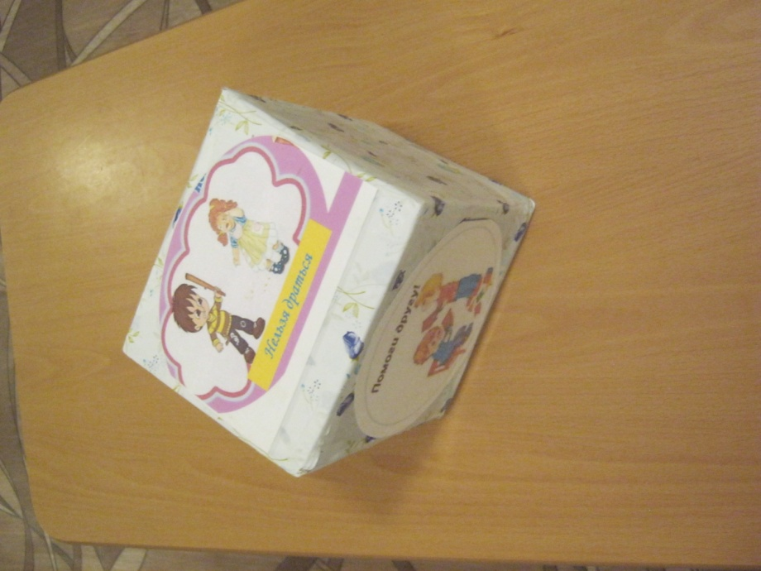

На одной из стен нарисован Мишка из страны Трямбии, а в его лапах находятся конвертики с картинками по правилам поведения за столом, в магазине, на транспорте, на улице, возле водоема и т.п (**сигнальные карточки**). Дети любят их рассматривать и «объяснять» друг другу и куклам как надо себя вести в той или иной ситуации.

Одна из стен оформлена по правилам дорожной безопасности.

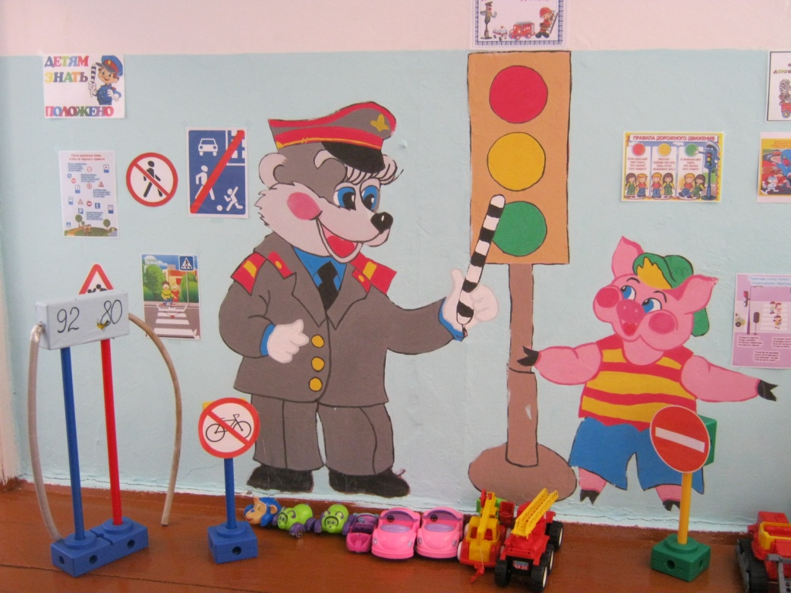

**Глобус**  нам помогает и в формировании предпосылок и основ экологии. Именно на примере этого макета нашей планеты дети быстро и наглядно понимают взаимосвязи всего живого. На первом занятии воспитатель с детьми обсуждают строение Земного шара, показывает на картинках что Землю окружает воздух, без которого не выживет ничего живое. А откуда берется воздух. Которым и мы дышим? Воздух вырабатывают зеленые растения, чистая вода океанов и других водоемов. Мы все хотим дышать чистым воздухом. Быть здоровыми, не хотим, чтобы болели наши родные и близкие. Подводят детей к выводу,что чистый воздух и вода на планете зависят от каждого из нас. И тогда дети начинают выдвигать свои гипотезы, как сделать воздух и воду чистыми и фиксируют их в рисунках:

- нельзя ломать ветки и рвать цветы;

- надо посадить побольше деревьев и не ездить на машинах по газонам;

- нельзя сливать в водоемы грязную воду и бросать мусор;

- нельзя бросать на улице фантики от конфет;

- надо отдавать на специальную переработку пластиковые бутылки и упаковки и т.д.

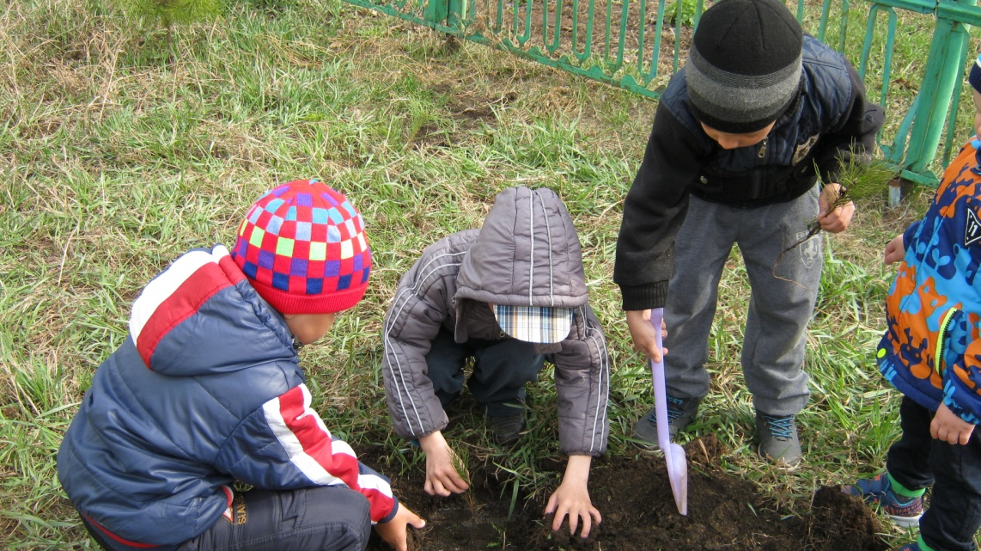

Перед началом учебного года на установочном педсовете после вопроса безопасности детей в ДОУ обязательно повторяем с воспитателями алгоритм работы по коммуникативно-личностному разделу программы. Одно из родительских обраний посвящаем этой теме. В приемных кроме традиционных уголков для родителей и выставки детских работ, у нас развешаны памятки для родителей (те же сигнальные карточки) в какой одежде и обуви лучше всего ребенка приводить в детский сад, как поддерживать порядок в детских шкафчиках, регулярно обновляем фотовыставку режимных моментов и проведения занятий в детском саду. Итогом работы в этом году стал проект «Мы все вместе хотим…»

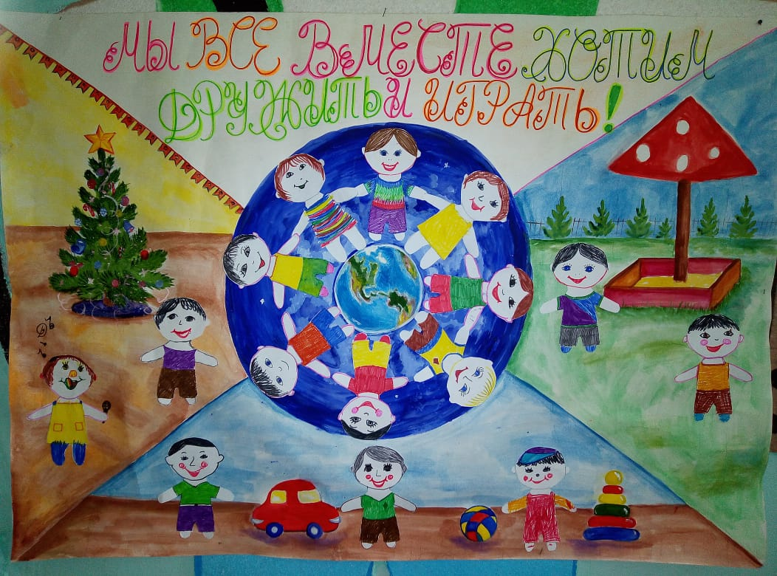

Хочется отметить, что при поступлении новых детей в детский сад, в течении 2-3 недель ребенок полностью адаптируется в коллективе, серьезных конфликтов среди детей не бывает. А родители у нас самые замечательные, незаменимые помощники в любых делах и мероприятиях. От всего коллектива сотрудников, детей и родителей желаю всем успехов в таком нужном и интересном деле, как формирование общечеловеческих ценностей у детей. Буду рада, если кому-то эта статья пригодится.

Список литературы:

1. Буре Р.С. Социально-нравственное воспитание дошкольников(3-7 лет) - М.: Мозаика-Синтез, 2016.

2. Петрова В.И., Стульник Т.Д.Этические беседы с детьми 4-7 лет2. – М: Мозаика-Синтез, 2016

1. Саулина Т.Ф. Знакомим дошкольников с правилами дорожного движения (3-7 лет) - М.: Мозаика-Синтез, 2017.
2. Губанова Н.Ф. Игровая деятельность в детском саду ( для занятий с детьми 2-7 лет).- М.: Мозаика-Синтез 2015

5. Большакова Л. НЛП.Просто, понятно, доступно. М: АСТ, 2018